Таблица для размещения на сайтах информацию
№ | ФИО педагога/тех.персонала | Наименование организации, должность | Фото3*4 | Нагрузка и расписание | № приказа и дата назначения | Какую категорию имеет, приказ № дата присвоения, наличие сертификатов | Сведения о перевдижении по образовательным учреждениям (приказ об увольнении №, дата, куда был трудоустроен)
1 | Бекишов Ардак Болатович | КГУ «ОСШ с.Жолдыбай» | 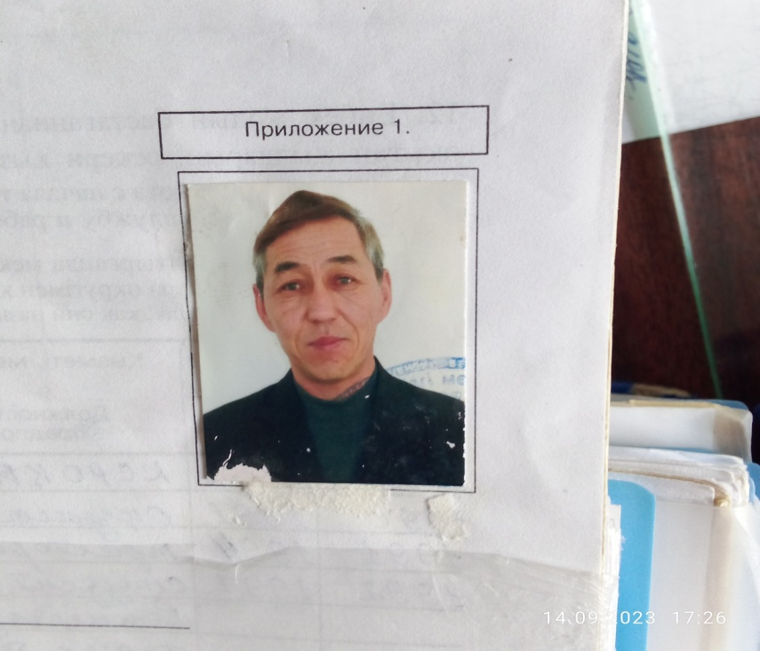 | Директор школы -1ст., история - 3 ч.  география - 2 ч.  8:30 - 13:00, 14:00 -18: 00, | № 12 21.02.2012 | І кат. №135 12.06.2018 г.
2 | Кыдырбеков Болатбек Зулкарнаевич | КГУ «ОСШ с.Жолдыбай» | 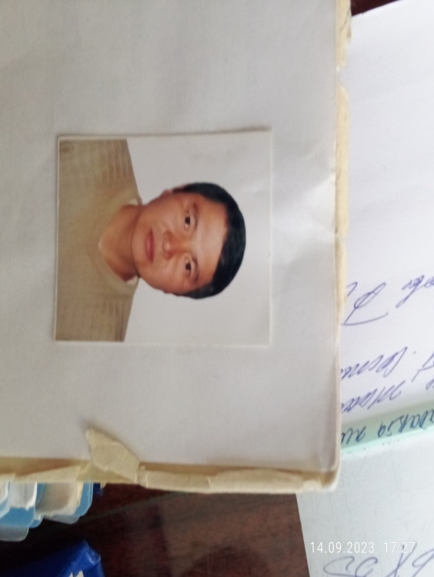 | Завуч по УР - 0,5 ст.  история-6 ч.  8:30-13:00,  14:00 -18: 00. | № 410 13.08.1993 г. | І кат. №280 12.06.2017 г.
3 | Шамиганова Данагуль Галымовна | КГУ «ОСШ с.Жолдыбай» | 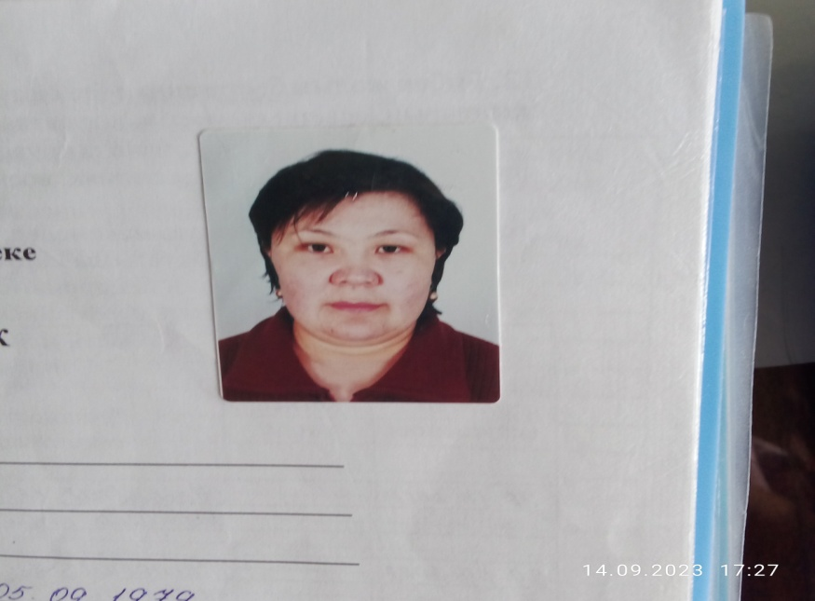 | Завуч по ВР - 0,5ст. Нач. класс - 11 ч.  8:30 - 13:00, 14:00 -18: 00. | №12 30.11.2006 г. | Педагог – эксперт. №153 10.09.2021 г.
4 | Маженова Жамал Айдарбековна | КГУ «ОСШ с.Жолдыбай» | 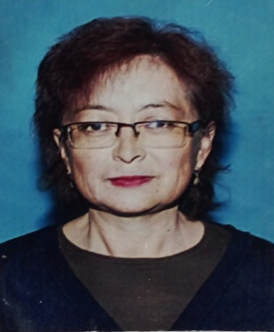 | Учитель каз. язык – 15ч . Биология - 4 ч.  8:30 - 14:00. | №147 15.08.1991 г. | Педагог - эксперт.  №98 – ж /қ 30.06.2023 г.
5 | Искакова Баян Жайдаковна | КГУ «ОСШ с.Жолдыбай» | 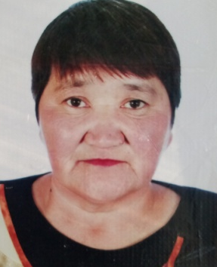 | Библотекарь - 0,5 ст. учитель худ. труда – 6 ч .  8:30 - 13:00, 14:00 -18: 00, | № 7887 21.08.1987 г. | Педагог - модератор. №12 07.09.2021г.
6 | Ахметова Дидар Тлеугабыловна | КГУ «ОСШ с.Жолдыбай» | 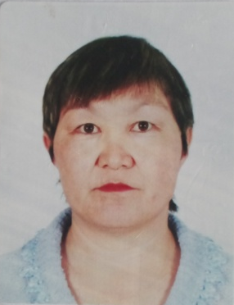 | Учитель рус. язык - 13 ч . Нач. класс -10 ч.  8:30 - 13:00, 14:00 -18: 00. | №17 15.08.1985 г. | Педагог - эксперт. №228 18.07.2019 г.
7 | Бркенова Орындык Еслямбековна | КГУ «ОСШ с.Жолдыбай» | 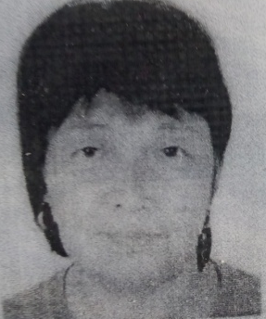 | Учитель - математики и физики -19 ч.  8:30 -14:00. | №19 31.08.2023 г. | І кат.2017 г
8 | Шамиганова Гульсара Калымтаевна | КГУ «ОСШ с.Жолдыбай» | 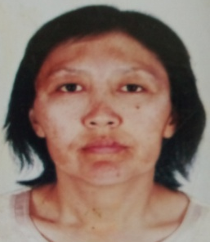 | Вожаты – 0,5 ст . географии - 4 ч. химии - 4 ч.  8:30 - 13:00, 14:00 -18: 00, | №4 01.09.2005 г. | Без категорий.
9 | Омарова Айгерим Амангельдыновна | КГУ «ОСШ с.Жолдыбай» | 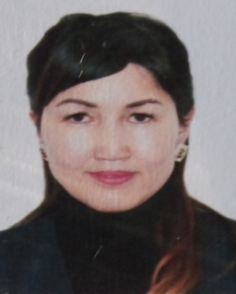 | Психолг – 0,5 ст. англ. язык – 13ч.  информатика - 3 ч.  8:30 - 13:00, 14:00 -18: 00, | № 50. 28.08.2009 г. | Педагог - эксперт. №228 18.07.2019 г
10 | Бркенов Кайрат Багдатович | КГУ «ОСШ с.Жолдыбай» | 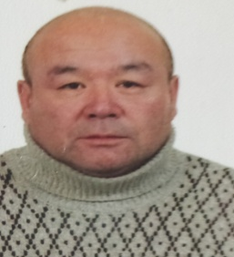 | Учитель физ. културы - 9 ч.  8:30 -14:00. | № 21 -1 03.09.2018 г. | Без категорий.
11 | Искакова Айнура Сагиндыковна | КГУ «ОСШ с.Жолдыбай» | 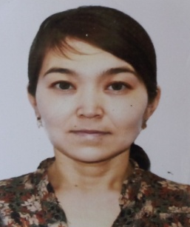 | Учитель нач. классы – 18,5 ч.  8:30 - 14:00. | №132 10.09.2013г. | Без категорий.
12 | Кыдырбекова Нургуль Кадыровна | КГУ «ОСШ с.Жолдыбай» | 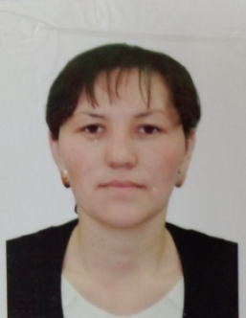 | Учитель нач. классы – 19 ч.  8:30 - 14:00. | № 10 14.04.2014 г. | Без категорий.
13 | Ескендирова Жадыра Ибраевна | КГУ «ОСШ с.Жолдыбай» | 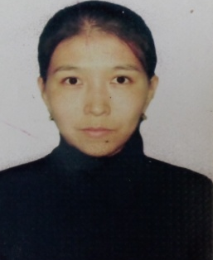 | Воспитатель (М.ц) - 0,5 ст.  8:30 -14:00. | №31 31.08.2017 г. | Без категорий.
14 | Шамиганов Кемел Калымжанович | КГУ «ОСШ с.Жолдыбай» | 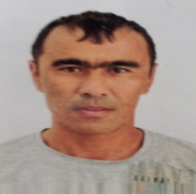 | Завхоз - 1ст.  8:30 - 13:00, 14:00 -18: 00, | №22 31.08.2022 г.
15 | Калиев Елубай Рашитович | КГУ «ОСШ с.Жолдыбай» | 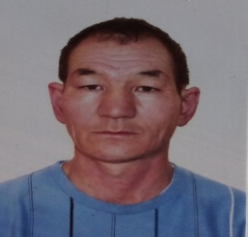 | Рабочий по ремонту - 1ст.  8:30 - 13:00, 14:00 -18: 00, | №3 31.01.2022 г.
16 | Хаметова Гульнар Каримовна | КГУ «ОСШ с.Жолдыбай» | 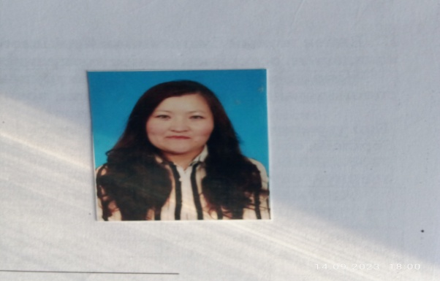 | Помощник воспитателья (М.ц) - 0,5ст .  8:30 - 13:00, 14:00 -18: 00, | №450 22.07.2013 г.
17 | Бекишов Алибек Болатович | КГУ «ОСШ с.Жолдыбай» | 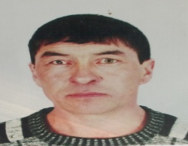 | Сторож - 1ст.  18:00- 10 :00. | №3 02.09.2006 г.
18 | Кыдырбеков Мырзабек Муратович | КГУ «ОСШ с.Жолдыбай» | 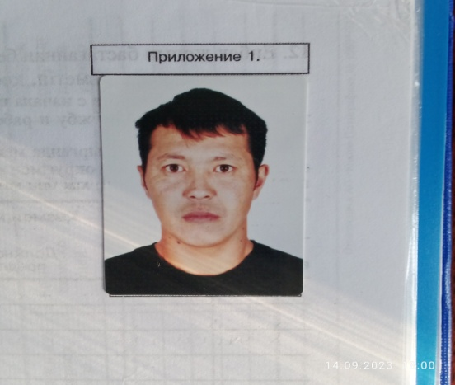 | Сторож - 1ст.  18: 00-10 :00. | №40 29.09.2017 г.
19 | Мәжен Жеңіс Айдарбекұлы | КГУ «ОСШ с.Жолдыбай» | 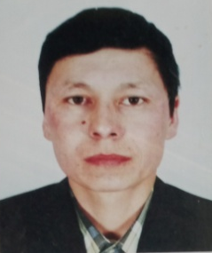 | Сторож - 1ст.  18: 00-10 :00. | №3 28.11.2005 г.
20 | Буканова Анар Жасулановна | КГУ «ОСШ с.Жолдыбай» | 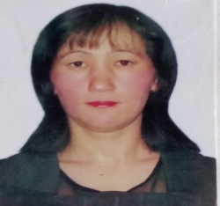 | Тех персонал - 0,75ст.  8:30 - 13:00, 14:00 -18: 00, | №33 01.11.2008 г.
21 | Акжигитова Жадра Салимовна | КГУ «ОСШ с.Жолдыбай» | 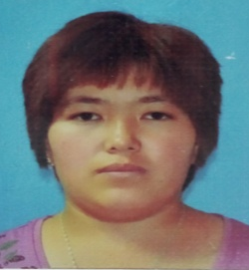 | Тех персонал - 0,75 ст.  8:30 -13:00, 14:00 -18: 00, | № 136 01.12.2013 г.

